Република Србија – АП Војводина
Предшколска установа „Срећно дете“
Број: 01-07/78
Датум: 28.8.2020.
Нови Кнежевац
Краља Петра Ι Карађорђевића 4



РАЗВОЈНИ ПЛАН УСТАНОВЕ
ЗА ПЕРИОД 2020./2023. ГОДИНЕ

Нови Кнежевац, септембар 2020. године

САДРЖАЈ

УВОД 3
ЛИЧНА КАРТА УСТАНОВЕ 5
1. ИСТОРИЈАТ УСТАНОВЕ 6
2. АНАЛИЗА ТРЕНУТНОГ СТАЊА 8
3. УНУТРАШЊИ И СПОЉАШЊИ РЕСУРСИ УСТАНОВЕ 9
3.1. Унутрашњи ресурси 9
3.2. Спољашњи ресурси 13
4. ПОТРЕБЕ 16
5. ПРИОРИТЕТИ 16
6. ТИМ ЗА РАЗВОЈНО ПЛАНИРАЊЕ 17

На основу члана 50. и члана 119. став 1. тачка 2. Закона о основама система образовања и васпитања („Сл. гласник РС“, бр. 88/2017 и 27/2018 – др. закони) и члана 26. став 1. тачка 2. Статута Предшколске установе „Срећно дете“ Нови Кнежевац, Управни одбор Предшколске установе на деветој седници одржаној дана 28.8.2020. године доноси:

РАЗВОЈНИ ПЛАН
за период 2020. - 2023. радне године

УВОД

Развојни план установе донесен је на основу:

- Предлога чланова Стручног Актива за развојно планирање,
- Извештаја Тима за самовредновање,
- Предлога Васпитно-образованог већа, као највишег стручног тела установе,
- Закона о основама система образовања и васпитања (Сл.гласник РС бр.88/2018 и 27/2018)
- Правилник о општим основама предшколског програма, Сл.гласник РС“ бр. 14/06)
- Закон о предшколском васпитању и образовању, „Сл.гласник РС“, бр.18/10, 101/17)
- Правилник о стандардима квалитета рада установа, „Сл.гласник РС“, бр.14/06)
- Правилник о ближим условима и начину остваривања социјалне заштите деце у предшколској установи, „Сл. гласник РС“, бр. 131/2014)
- Правилник о ближим условима и начину остваривања неге и превентивно здраствене заштите деце у предшколској установи, „Сл.гласник РС“, бр. 112/2017)
- Правилник о ближим условима и начину остваривању исхране деце у предшколској установи „Сл.гласник РС“, бр. 39 од 25.05.2018.)
- Правилник о основама програма предшколског васпитања и образовања („Сл.гласник РС“ – „Просветни гласник“, број 16/2018, од 17.09.2018.)
- Правилник о сталном стручном усавршавању и напредовању наставника, васпитача и стручних сарадника („Сл.гласник РС“, бр. 81 од 31.08.2017., 48 од 22.06.2018.)

Предшколска установа „Срећно дете“ Нови Кнежевац, пројектује свој развој установе у напредних три године, у пеиорду од 2020./2021. до 2022./2023. школске године. Развојни план наше установе је документ који је настао самовредновањем квалитета рада установе од стране запослених, родитеља и чланова Савета родитеља. Приликом сачињавања развојног плана установе узима се у обзир снаге, слабости установе, спољашњи и унутрашњи ресурси и друге могућности установе и локалне заједнице.

„Срећна деца“

У нашем малом граду,
у згради пуној среће,
чује се жамор наше
срећне деце.

Игра се и учи,
пева се и прича,
нема бољег места
од нашег вртића.

Тамо свако дете у срцу,
радост створи,
нигде није лепо,
к'о у малој школи.

Тамо где се маштањем,
путује и креће,
тамо где се дружимо,
растемо од среће.

Тамо где се сваког дана,
венац пријатељства плете,
то је, знајте сви
вртић „Срећно дете!“

Б.Илијин, васпитач „Срећно дете!“

ЛИЧНА КАРТА УСТАНОВЕ

Назив: Предшколска установа „Срећно дете“
Место: Нови Кнежевац 23330
Адреса: Краља Петра I Карађорђевића 4
Телефон: 0230-81-665
Email: vrticnk@gmail.com
Web: pusrecnodete.edu.rs
Општина: Нови Кнежевац
Округ: Северо-банатски
Матични број: 08428557
PIB: 101460141
Директор: Александра Гајин
Дан установе: 22.3.

1. ИСТОРИЈАТ УСТАНОВЕ

Организовано збрињавање деце у новокнежевачкој општини датира с краја деветнаестог века. 1894. године отворено је прво државно забавиште у Новом Кнежевцу. Почетком двадесетог века отворена су још два забавишта (у Обилићеву и Ђали). После Другог светског рата организовани рад са децом предшколског узраста добија све веће размере и почиње се и са организовањем целодневног боравка.
Забавишта су једно време била самосталне установе, затим је од 1973. године предшколска установа била у склопу основне школе. Поново, као самостална, Предшколска установа ''Срећно дете'' ради од 1993. године до данас.
ПУ ''Срећно дете'' организује рад са децом предшколског узраста на територији целе општине Нови Кнежевац. Установу чини четри огранака (један објекат у Новом Кнежевцу и три у околним насељеним местима).

- Установа данас

Централни објекат у Новом Кнежевцу Огранак при о.ш. у Банатском Аранђелову
Краља Петра I Карађорђевића 4 Партизанска 52
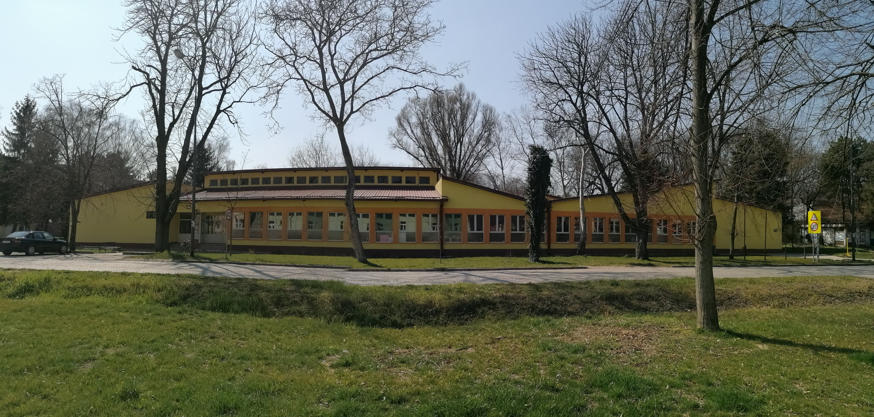
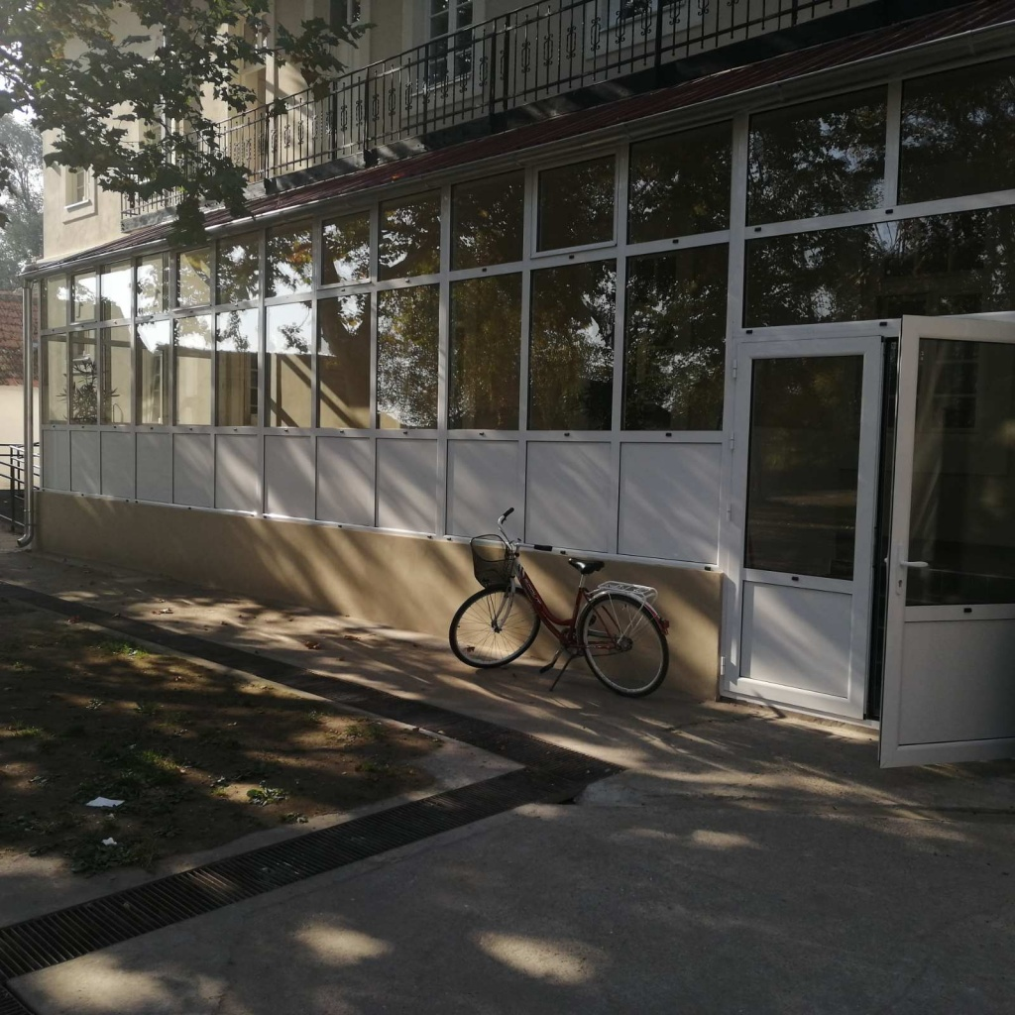

Огранак у Српском Крстуру
Николе Тесле 15
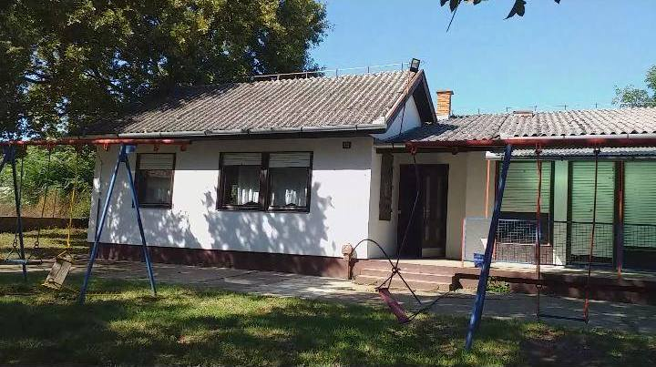

Огранак при о.ш. у Ђали
Змај Јовина 8
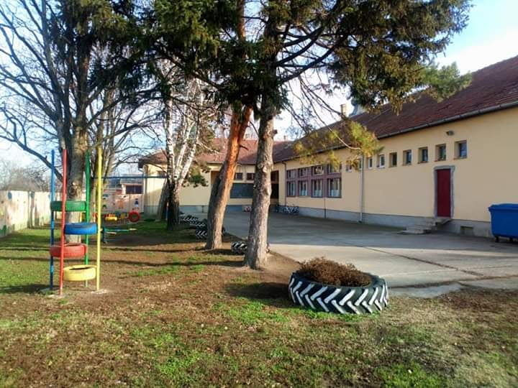

2. АНАЛИЗА ТРЕНУТНОГ СТАЊА

Полазна основа за анализу стања у установи, односно дефинисања снага и слабости се заснива на Извештају о самовредновању, Извештају о реализацији Развојног плана и SWOT анализи. У испитивање су укључени представници родитеља (Савет родитеља, сваки пети родитељ из сваке васпитне групе), орган управљања и сви запослени. Од родитеља, који су бирани случајним узорковањем, анкету је попунило 24 родитеља из васпитних група, ( узорак је чинило 42) и девет члана из Савета родитеља и чланови Управног одбора. Од запослених, анкете је доставило 26. Дакле, од планираних 106, крајњи узорак је чинило 59 особa.
На основу SWOT анализе анкета, дефинисане су снаге и слабости, поређане по фреквентности.
СНАГЕ | СЛАБОСТИ
- локација вртића, светле радне собе, уређено и ограђено двориште  - двојезичност – настава се одвија на српском и мађарском језику  - професионални однос према раду  - искуство васпитача  - васпитач учествује у игри, активностима  - дечијим продуктима се поклања значајна пажња  - континуирано стручно усавршавање запослених  - једном месечно одржавање стручних већа и стручних актива  - добра сарадња са родитељимаи њихова укљученост у унапређењу васпитно-образованог рада  - добра организација  - адекватни услови рада  - висока безбедност деце  - сарадња са друштвеном средином  - креативност васпитача  - хигијенски услови  - стручна служба  - добра сарадња са издвојеним објектима  - оптималан број деце у групама  - квалитет исхране  - тимски рад  - приступачна цена | - недовољно запосленог стручног кадра  - потреба за стручним сарадником логопедом у установи  - већа информисаност родитеља и понуда додатних програма  - проширење сарадње са Домом здравља и промовисање здравог начина живота  - низак ниво социјално-образованих родитеља  - стар и дотрајао намештај  - стање справа на игралишту  - недостатак материјално финансијских средстава  - потреба за додатним ваннаставним активностима  - опремљеност сале за физичку културу  - међуљудски односи  - недостатак музичких инструмената  - културни програм за децу  - кодекс облачења васпитача  - слабија примена информационих технологија  - непоштовање правила и договора

3. УНУТРАШЊИ И СПОЉАШЊИ РЕСУРСИ УСТАНОВЕ

3.1. Унутрашњи ресурси

- Деца

Установу похађа 310 - оро деце распоређених у 18 васпитних група целодневног и полудневног боравка. Припремни предшколски програм се одвија у 6 васпитних група.

Објекат | Узраст деце | Број група | Број деце
Централни | Млађа јаслена група | 1 | 14
Централни | Старија јаслена група | 2 | 32
Централни | Млађа група | 2 | 41
Централни | Средња група | 2 | 43
Централни | Старија група | 2 | 48
Централни | Припремна предшколска група | 3 | 59
Централни | Мешовита група на мађарском језику | 1 | 9
Српски Крстур | Мешовита група (ппп) | 1 | 12
Банатско Аранђелово | Мешовита група | 1 | 11
 | Припремна предшколска група | 1 | 14
 | Мешовита група на мађарском језику (ппп) | 1 | 7
Ђала | Мешовита група (ппп) | 1 | 9
УКУПНО |  | 18 | 299

- Кадровски капацитет

Установа броји 43 радника следеће структуре:

Ред.бр. | Профил запосленог кадра | Број запослених
 | Директор | 1
 | Помоћник директора | 1*
 | Стручни сарадник-психолог | 1
 | Васпитач | 26*
 | Медицинска сестра на превентиви | 1
 | Медицинска сестра | 1
 | Медицинска сестра васпитач | 1
 | Кувар | 1
 | Сервирка | 1
 | Спремачица-сервирка | 2
 | Економ | 1
 | Шеф рачуноводства | 1
 | Финансијско-књиговодствени радници | 1
 | Секретар | 1
 | Спремачица | 3
 | Домар | 1
УКУПНО | 43

- Структура запослених према степену стручне спреме

Висока стручна спрема | Виша стручна спрема | Средња стручна спрема |  | II степен | I степен
Висока стручна спрема | Виша стручна спрема | IV степен | III степен | II степен | I степен
16 | 9 | 3 | 8 | 3 | 3

- Специфичност установе са аспекта стручног усавршавања

У предшколској установи се у току једне школске године реализују бројни стручни семинари на којој присуствују целокупно васпитно особље. Циљ установе је да се у сваком полугодишту организују по два акредитована семинара и да кроз обуку прођу сви запослени.

Табеларни приказ семинара које је прошло целокупно васпитно особље предшкослке установе у претходних 3. године:

Датум | Назив семинара | Број стручних сати
8.6.2017. | „Изговор без муке“ | 8
25.11.-26.11.2017. | „Идентификација и рад са даровитом децом“ | 16
8.12.2018. | „Подстицање дечијег стваралаштва кроз старе занате“ | 8
13.10.2019. | „Од игре до музичке композиције“ | 8
22.12.-23.12.2019. | „Помози ми да урадим сам“ | 16
4.7.2020. | „Примена индивидуализоване, програмиране, проблемске и егземпларне активности у вртићу“ | 8

Наши васпитачи, медицинске сестре и стручни сарадник редовно посећују стручне скупове које организују Центри за стручна усавршавања и професионални развој.

- Објекти
Установа обухвата три наменски грађена (два централна, од којих је један затворен, и објекат у Српском Крстуру ) објекта и два прилагођена, уступљена од стране основне школе у насељеним местима, Банатском Аранђелову и Ђали).

Назив објекта | Површина простора | Број радних соба | Број деце
Централни објекат у Новом Кнежевевцу | 1547 м² | 13 | 246
Објекат у Српском Крстуру | 110 м² | 2 | 11
Објекат у Банатском Аранђелову при о.ш. | 104 м² | 3 | 29
Објекат у Ђали при о.ш. | 60 м² | 1 | 8

- Стање опремељености

Сви објекти у саставу установе садрже радне собе, санитарне чворове за децу и одрасле, кухињу и двориште. Поред тога, централни објекат садржи и салу за физичко васпитање, хол, терасе и остале просторије (канцеларије и котларницу).
Радне собе у објектима садрже столове, столице, креветиће (у централном објекту), ормане и полице за дидактички материјал, ормане за одлагање креветића, тепихе, кутиће за игролике активности, играчке, дидактички материјал, цд плејер, а у јасленим групама и пултове за повијање деце. Испред радних соба налазе се панои за родитеље и део за одлагање одеће и обуће.
Намештај, играчке и дидактички материјали су дотрајали, али се трудимо да их, по својим могућностима, обнављамо и замењујемо.

- Облици рада и радно време

Радно време централног објекта установе је једанест часова. Почиње у 5:30, а завршава се у 16:30 часова. Облици рада у централном објекту су целодневног и полудневног боравка. Када је у питању радно време, поједини родитељи исказали су потребу да се време боравка деце у установи продужи. Сугестије родитеља су прихваћене, наша установа од другог полугодишта ове школске 2020. године има ново радно време до 16:30 часова. Боравак деце у објектима ван седишта је полудневног карактера, почиње у 7 и завршава се у 12 часова. Обавезни четворочасовни ППП, како у седишту установе, тако и ван седишта установ од 8 до 12 часова. Током распуста, ради само централни објекат за децу на целодневном боравку.

- Удружења

- Васпитача
- Медицинских сестара
- Стручних сарадника

3.2. Спољашњи ресурси

- Физичко окружење

- Река Тиса
- Простран стари парк на површини око 10 хектара
- Културно-историјски споменици (дворци), верски објекти (цркве)
- Наш крај је позната туристичка зона по бројним манифестацијама у току летње сезоне („цветање Тисе, лагани тиски спуст“..)
- Тромеђа (Мајдан Рабе) – граница три државе Србије, Мађарске и Румуније

- Установе

- Основна школа „Јован Јовановић Змај“
- Гимназија и стручна школа „Доситеј Обрадовић“
- Музичка школа Нови Кнежевц
- Позориште Нови Кнежевац
- Народна библиотека „Бранислав Нушић“

- Удружења и организације

- Јавна предузећа
- Дечији диспанзер, стоматолошка служба
- Дом здравља Нови Кнежевац
- Специјална болница за психијатријске болести „Свети Врачеви“ Нови Кнежевац
- Центар за социјални рад
- Црвени крст
- Културно уметничко друштво „Банат, Тиса Ђенђе“ – Нови Кнежевац
„Милан Ајваз“– Српски Крстур „Др Гаврило Пекаровић“, „Др Баћањи Стратман Ласло“ – Банатско Аранђелово
- Канцеларијa за младе
- Удружење „Сећање на неког“
- Спортски клубови (фудбал, стони тенис, кошарка, балет..)
- Ватрогасна станица
- Полицијаска станица

- Медији

- Званичан сајт предшколске установе
- Страница предшколске установе на друштвеној мрежи „фејсбук“
- Групе предшкослке установе на друштвеним мрежама
- Цинк – Центар за информисање Нови Кнежевац


Ко смо ми? Која је сврха постојања нашег вртића?

Ми смо васпитно-образована институција чија је главна мисија да стварамо и обезбеђујемо повољну физичку и социјалну средину која ће подстицајно деловати на укупан психофизички развој деце, уз бригу о њиховом васпитању, образовању, нези, здравственој и социјалној заштити. Истовремено пружајући породици помоћ у вршењу родитељске улоге, уз међусобну и узајамну подршку, разумевање и помоћ.

Пре свега у нашој установи је професионалан и стручан васпитни кадар, где је нагласак на уважавању дететета као засебне личности, поштовање осећања, искустава, мишљења и развијања међусобног поверења на релацији дете-родитељ-васпитач. Свакодневно радимо на јачању и ширењу властитих компетенција која ће имати позитиван утицај на развој сопствене и дететове личности.

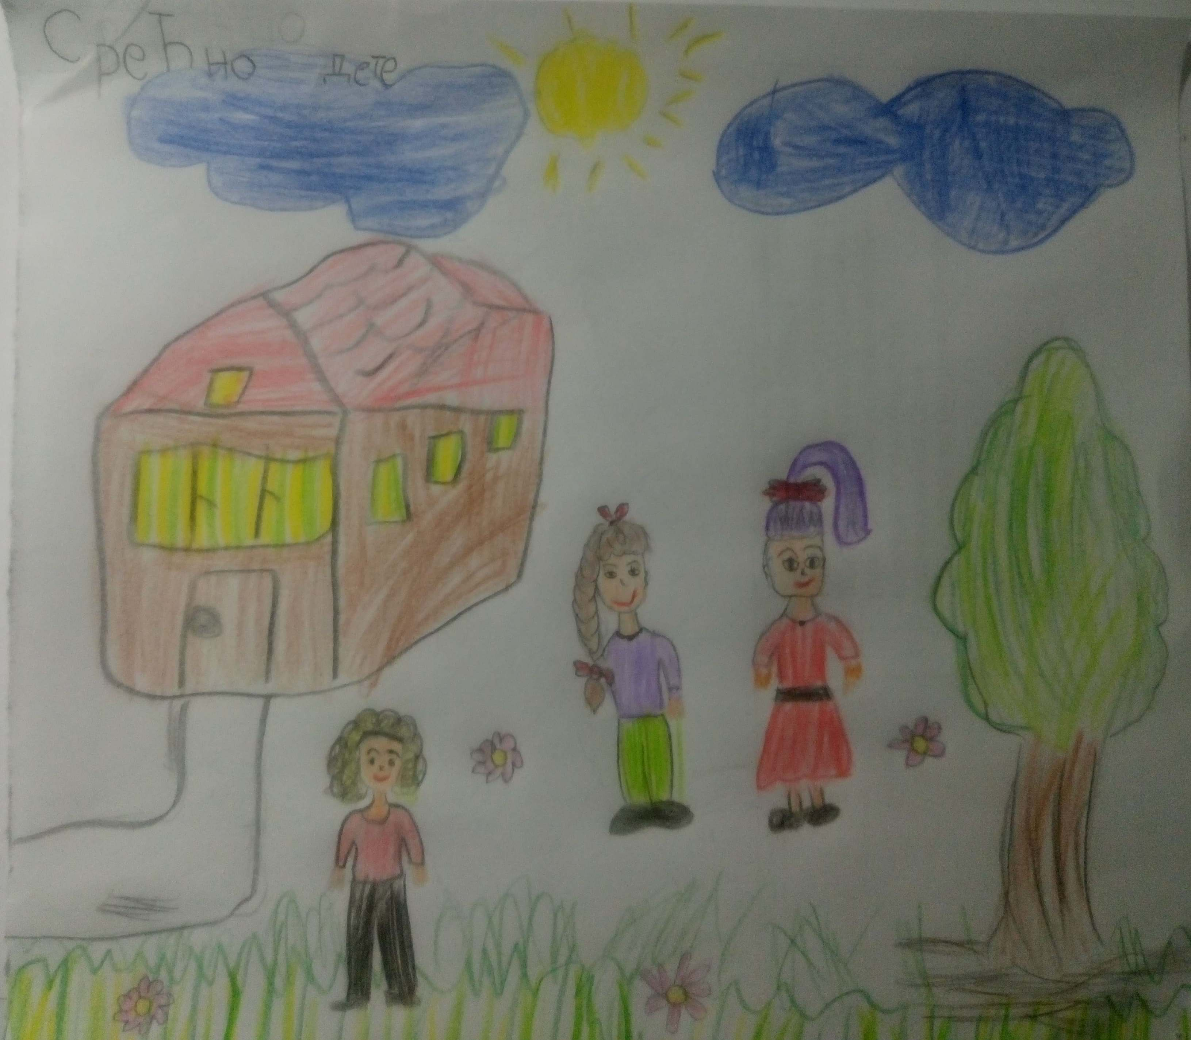

Данас смо: Установа која је била и остаће отворена за све промене којима може допринети побољшању положају деце и остварењу бољег квалитета живота.


Који су наши циљеви?

Желимо да постанемо установа у којој се задовољавају потребе и интереси сваког појединачног детета, уз неговање различитости, индивидуалности, самопоштовања у подстицајној, безбедној, квалитетној и богатој васпитно-образовној средини, уз примењивање активних облика и метода рада, понуду додатних програма, у атмосфери позитивне, професионалне комуникације, као и компетентних запослених, уз активно учешће родитеља у васпитно-образовном раду. Тежимо да постанемо установа у којој владају колегијалност, професионализам, тимски рад и која је отворена за иновације и промене.

На задовољство деце и родитеља, предшколска установа увела је продужено радно време до 16:30 часова. Поред редовних у установи ће бити организоване додатне активности: рад са надареном децом, инклузивно образовање, луткарске радионице, драмске активности, поштовање обичаја и народне традиције, одржавање рођендана и друге у складу са заинтересованошћу деце и предлозима родитеља.

НАЈ – ИГРАЧКА: У нашој предшколској установи радне 2019./2020. године по први пут је организована манифестација „Нај играчка“ од стране васпитног особља. Окупља све запослене, који својим дидактичким средством или играчком представљају иновације у свом раду и размењујући искуства у циљу подизања квалитета рада са децом и унапређење међуљудских односа у колективу.

Од 1.септембра 2022. године у нашој установи се уводе и примењују нове Основе програма предшколског васпитања и образовања „Године узлета“. Пре примене програма, неопходно је да сви васпитачи, медицинске сестре, сарадници и стручни сарадници прођу планирану обуку и унапреде своје компетенције за нове Основе програма васпитања и образовања.

4. ПОТРЕБЕ

Потребе установе се сагледавају у циљу побољшања квалитета делатности установе. Неопходно је прибавити финансијска средства ради обезбеђења неопходних материјално-техничких ресурса (ради реновирања, санације, набавке, поправке и одржавања).
Што се тиче људских ресурса, имамо потребу за већим бројем васпитача због повећаног броја деце на целодневном боравку, и потребу за стручним сарадником – логопедом због повећаног броја говорно-језичких поремећаја код деце.
Квалитет васпитно-образовног рада зависи од професионалног развоја запослених, те су неопходна континуирана стручна усавршавања и набавка стручне литературе на оба језика, као и примена стеченог знања у непосредном раду са децом. Надаље, даља промоција и развој индивидуализованог начина рада и инклузивне праксе, те понуда додатних програма у раду са децом. У оквиру сарадње са породицом, имамо потребу за активнијим учешћем родитеља у раду и животу установе.

5. ПРИОРИТЕТИ

На основу анкете, издвојили су се следећи приоритети промене као најфреквентнији:
- запошљавање додатног стручног кадра
- реновирање објекта у Обилићеву
- опремање објекта новим намештајем
- побољшање средине и услова за рад и учење у свим огранцима
- континуирани професионални развој запослених и обука за нове Основе програма васпитања и образовања „Године узлета“
- унапређивање рада и неговање професионалне комуникације запослених

Oстали приротети се односе махом на материјално-техничке ресурсе, који у прошлом циклусу није остварен, те ће нам поново бити један од циљева.
Имајући у виду да је циљ Повећање мотивасаности родитеља за учешће у животу и раду установе остварен у мањој мери, а како ову област сматрамо значајном, а уједно је и део мисије наше предшколске установе , биће обухваћен и овим развојним планом. Циљ унапређење квалитета васпитно - образовног рада кроз реализацију непосредног рада са децом у великој мери је остварен, међутим Тим за развојно планирање сматра га значајним подручјем и покретачком снагом наше установе, те како би исто заживело као систем добре праксе, овај циљ практиковаће се кроз нови Развојни план.

6. ТИМ ЗА РАЗВОЈНО ПЛАНИРАЊЕ

Чланови Стручног Актива за развојно планирање су:

- Александра Гајин (директор)
- Јасмина Савин (помоћник директора)
- Тијана Михајлов (васпитач)
- Зорица Мишков (васпитач),
- Милена Тишма (васпитач, замена Ана Дворницки)
- Бисерка Белошев (васпитач)
- Бранка Илијин (васпитач)
- Душица Миладинов (васпитач)
- Сабрина Ђуканов-Рауковић (стручни сарадник-психолог, замена Славица Мишчевић).
- Представник родитеља
- Представник локалне самоуправе

Координатор Тима за развојно планирање је Јасмина Савин, васпитач

Директор
Александра Гајин
__________________



8. ОБЛАСТИ ПРОМЕНЕ И РАЗВОЈНИ ЦИЉЕВИ

На основу анализе стања у установи, мисије и визије и уважавања потреба родитеља и запослених, определили смо се, да наши развојни приоритети у наредне три године буду следеће области:

- Прва област квалитета: ВАСПИТНО – ОБРАЗОВАНИ РАД
- Друга област квалитета: ПРОФЕСИОНАЛНА ЗАЈЕДНИЦА УЧЕЊА
- Трећа област квалитета: УПРАВАЉАЊЕ И ОРГАНИЗАЦИЈА

Област: Васпитно-образовани рад

Развојни циљ 1: Физичка средина подстиче учење и развој деце
Задатак | Активности | Носиоци | Време реализације | План евалуације
 |  |  |  | Критеријум успеха | Инструменти | Носиоци | Динамика
1. Израда дидактичких материјала | васпитачи израђују дидактичка средстава у складу са узрастом васпитне групе | васпитачи | у току радне године | израђени су дидактички материјали | извештај о примени дидактичких материјала у посматраној /угледној активности | директор, помоћник директора, стручни сарадник | два пута у току радне године
2. Манифестација „Нај играчка“ | представљање и примена играчке у свакодневном раду | васпитачи | октобар/новембар 2020., 2021., 2022. | играчке су примењиве у раду са децом | извештај Тима за обезбеђивање квалитета рада установе | директор, помоћник директора, стручни сарадник | једном у току првом полугодишта

Развојни циљ 2: Социјална средина подстиче учење и развој деце
Задатак | Активности | Носиоци | Време реализације | План евалуације
 |  |  |  | Критеријум успеха | Инструменти | Носиоци | Динамика
1. Креирање локалне средине која подржава развој и учење сваког детета | сачињавање плана посете | васпитачи | два пута у току радне године | реализован план посете | увид у радну књигу васпитача | директор, помоћник директора, стручни сарадник | два пута у току радне године
2. Подстицање сазнајно-истраживачких активности у парку и на реци Тиси | сакупљачке, истраживачке и физичке активности, унапређење здравља | васпитачи | свакодневно у зависности од временских прилика | деца су слободна у сакупљачким, истраживачким и физичким играма и активностима | увид у радну књигу васпитача | васпитачи | током целе радне године

Развојни циљ 3: Планирање и програмирање васпитно-образовног рада је у функцији подршке дечјем учењу и развоју
Задатак | Активности | Носиоци | Време реализације | План евалуације
 |  |  |  | Критеријум успеха | Инструменти | Носиоци | Динамика
1. Примена активних метода учења у ВОР и различитих облика рада | - примена стваралачких активности  - истраживачко експерименталне активности  -различити облици рада (индивидуални, групни, радионички) | васпитачи и медицинске сестре | свакодневно, најмање једном недељно, свакодневно | видљивост различитих кооперативних начина учења  Различитих техника и облика у свим групама | књига ВОР, књига неге и ВОР, извештаји, професионални портфолио васпитача | васпитачи, медицинске сестре и стручни сарадник | јун 2021. – 2023.
2. Планирање ВОР рада у складу са подацима систематског посматрања и праћења дечјег развоја и напредовања | избор циљева, садржаја и метода рада у односу на развојне могућности групе или појединачног детета | васпитачи и медицинске сестре | током 2021. – 2023. године | планови ВОР за целу групу или индивидулно | књига ВОР, књига неге и ВОР, извештај просветног саветника | директор, стручни сарадник и просветни саветник | септембар – јун 2021.,2022.,2023.
3. Планирање ВОР у складу са подацима систематског посматрања и праћења деце са развојним потешкоћама | -анализа података систематског посматрања  -израда педагошког профила детета  -израда плана подршке за дете са развојним потешкоћама | - васпитачи и медицинске сестре  -васпитачи и медицинске сестре, стручни сарадник, родитељ  -васпитачи и медицинске сестре, стручни сарадник, родитељ | -септембар / октобар  -до децембра текуће године  -након урађеног педагошког профила | планирање ВОР на основу плана подршке у групама у којима су деца са тешкоћама у развоју | -радне књиге  -педагошке књиге  -план подршке | тим за инклузивно образовање | током године а најмање два пута годишње 2021./2023.
4. Обука и едукација запослених за нове Основе програма васпитања и образовања и примена истих | обуке, семинари, стручни скупови, трибине, округли столови, радионице... | сви запослени у васпитно-образовном раду | јануар 2022./2023. | примена стеченог знања у васпитно-образовног раду | радне књиге и фотографије (панои) и евалуације | директор, помоћник директора и стручни сарадник | јануар 2022./2023.

Област: Професионална заједница учења

Развојни циљ: У установи се негује клима поверења и заједништва.
Задатак | Активности | Носиоци | Време реализације | План евалуације
 |  |  |  | Критеријум успеха | Инструменти | Носиоци | Динамика
1.Понашање у складу са Правилником о правилима понашања у ПУ | упознавање запослених са правилником | секретар и стручни сарадник | септембар 2020., 2021., 2022. | присутно бар 30 запослених | свакодневна праћења кодекса понашања у складу са правилима установе | стручни сарадник | друга половина окотобра 2020., 2021., 2022.
2. Организовати дружење свих запослених | набавка финансијских средстава | директор | последњи дан другог полугодишта (дан установе)  2021.,2022.,2023. | присутно више од половине запослених | белешка о догађају | стручни сарадник | јун 2021.,2022.,2023.
2. Организовати дружење свих запослених | формирати радну групу за организовање
4. Одржати радионицу на тему „Пријатељство и позитивни аспекти комуникације“ | осмислити и израдити сценарио и евалуациони лист | стручни сарадник и васпитач | април 2021. | присутност више од половине васпитача | сценарио и извештај | стручни сарадник | јун 2021.
 | реализација радионице | стручни сарадник и васпитач | мај 2021.
 | подела евалуационог листа | стручни сарадник и васпитач | мај 2021.
 | писана анализа и извештај | стручни сарадник и васпитач | мај 2021.
5. Одржати радионицу на тему „Развијање емпатије у колективу“ | осмислити и израдити сценарио и евалуациони лист | стручни сарадник и васпитач | април 2022. | присутност више од половине васпитача | сценарио и извештај | стручни сарадник | јун 2022.
 | реализација радионице | стручни сарадник и васпитач | Мај 2022.
 | подела евалуационог листа | стручни сарадник и васпитач | Мај 2022.
 | писана анализа и извештај | стручни сарадник и васпитач | Мај 2022.
6. Унапредити рад свих стручних тимова | Формирање стручних тимова | директор | август 2021.,2022.,2023. | тимови редовно одржавају састанке | решења чланова, записник са васпитно-образовног већа | директор и тим за рп | јун 2021.,2022.,2023.
6. Унапредити рад свих стручних тимова | Расподела васпитача по тимовима
6. Унапредити рад свих стручних тимова | Сваки тим израђује план рада тима за текућу радну годину | координатор тима | јул/август  2021.,2022.,2023. | тимови редовно одржавају састанке | годишњи планови,  записници, извештаји | директор и тим за рп | јун 2021.,2022.,2023.
6. Унапредити рад свих стручних тимова | Координатор организује и контролише рад тима | координатор тима | током 2021.,2022.,2023.
6. Унапредити рад свих стручних тимова | Сваки тим реализује предвиђене активности

Област: Управљање и организација

Развојни циљ 1: Организација рада установе је ефикасна и делотворна.
Задатак | Активности | Носиоци | Време реализације | План евалуације
 |  |  |  | Критеријум успеха | Инструменти | Носиоци | Динамика
- Реновирање објекта у Обилићеву | сређивање целокупног објекта (радне собе, кухиња, трпезарија, фискултурна сала..) | директор, помоћник директора и Тим за РП | 2020. – 2023. | реновиран објекат | увид у документацију рачуноводствене службе, извештаји и фотографије | директор | у току трогодишњег развојног плана
- Опремање дечијег игралишта у Банатском Аранђелову | уређивање и опремање игралишта | директор, помоћник директора и Тим за РП | 2021.-2022. | реновирано игралиште | увид у документацију рачуноводствене службе, извештаји и фотографије | директор | у току трогодишњег развојног плана
- Изградња прилаза прилагођеног за особе са инвалидитетом у огранку у Српском Крстуру и Новом Кнежевцу | снабдевање вртића прилазом за инвалиде | директор, помоћник директора и Тим за РП | 2021.-2022. | опремљени вртићи са прилазом | увид у документацију рачуноводствене службе, извештаји и фотографије | директор, локална самоуправа | у току трогодишњег развојног плана
- Набавка опреме и дидактичких средстава | равномерно распоређивање дидактичких средстава у централном објекту и огранцима | директор, помоћник директора и Тим за РП | перманентно | опремљена група у складу са својим програмом | увид у пописну листу опрема | директор, васпитачи | у току трогодишњег развојног плана
- Запошљавање додатног кадра | обезбеђивање финансијских средстава из различитих извора | директор,  локална самоуправа,  тим за развојно планирање | у току трогодишњег развојног плана | запошљавање васпитача, логопеда, дефектолога | документација | тим за рп | јун 2021.,2022, 2023.

_____________________________
директор установе
Александра Гајин

На __. седници, дана __.11.2021. године Управни одбор предшколске установе „Срећно дете“ Нови Кнежевац усвојио је измене Развојног плана предшколске установе „Срећно дете“ Нови Кнежевац за период 2020/2023. године.

_____________________________
председник Управног одбора
Бранка Илијин

